متوسطة .....................  الموسم الدراسي2023/2024  المدة : 1 ساعة و نصف | الاختبار الثاني للفصل الثاني لمادة العلوم الفيزيائية | الاسم :........................................  اللقب :............................ العلامة  20  القسم: 2م.........

الجزء الاول(12ن)

6

2 3 4 5
1
التمرين الاول(06ن):

إليك الشكل المقابل:
- سم عناصر(1- 2-3-4-5-6) في هذا التركيب .
1-............................. 2- ....................................
3-............................. 4-.....................................
5-............................. 6-.....................................

- حدد جهة دوران كل عنصر اعتمادا على العنصر 1 على الشكل .
- في هذا التركيب عدة طرق لنقل الحركة . حددها ؟

..........................................................................................................................................................................................................................................................................................................................................
- كيف تم تركيب العنصر 6 ولماذا ركب بهذه الطريقة ؟

.....................................................................................................................................................................
- ما عمل العنصر رقم 2 .

.....................................................................................................................................................................

التمرين الثاني(06ن):

أنس تلميذ مجتهد قام بتقسيم وقته للمراجعة . لكن إثناء مراقبته للساعة لاحظ حركة عقارب الساعة فتبادر إلى ذهنه عدة أسئلة . أنت تلميذ ثانية متوسط حاول مساعدة أنس في الإجابة عن الأسئلة التالية :

- متى نقول عن حسم انه متحرك ؟
..........................................................................................................
2 – المسار هو :...............................................................................
...........................................................................................................
3- ما هو شكل مسار كل من النقط A ; B إثناء الحركة بالنسبة لـ O .
مسار النقطة A .............................................
مسار النقطة B .............................................
4- ما هو نوع حركة كل من النقط A ; B إثناء الحركة بالنسبة لـ O .
حركة النقطة A .............................................
حركة النقطة B ..............................................
- - ما نوع حركة عقارب الساعة .
....................................................................................................................

الجزء الثاني (08ن)
الوضعية الادماجية(08ن):

ذهب هيثم ووالده للجزائر العاصمة من أجل زيارة احد اقاربه حيث كانت تسير سيارتهم حسب المخطط أسفله , لكن الوالد توقف مدة زمنية
عند حاجز للشرطة ثم اكمل سيره .
- ماهي اقصى سرعة بلغتها السيارة ؟.........................................وفي أي لحظة حصل ذلك؟.............................................
2- كم دامت مدة توقف السيارة ؟ ................................................................................................................................
- ماهي عدد مراحل هذا المخطط؟.............................
- املأ الجدول التالي :

المرحلة | المجال الزمني | نوع السرعة |  |  | طبيعة الحركة

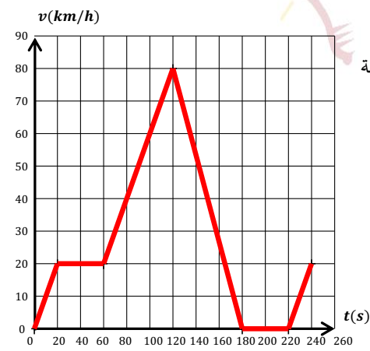

بالتوفيــــق / أساتذة المادة

